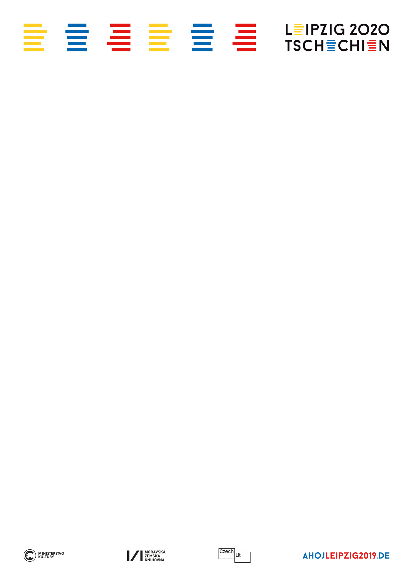
TZ Lipsko 2020
18. únor 2020
AHOJ Lipsko! Česká literatura je zpět!
Na letošním Lipském knižním veletrhu (12.-15. března 2020) chce Česká republika navázat na svůj loňský úspěch. Díky němu mají německojazyční čtenáři na výběr více než 80 aktuálních překladů a letos na jaře k nim přibyde dalších 16 titulů.
„Literární koktejl, který namícháme na Lipském knižním veletrhu, by měl představit zejména překlady z druhé poloviny loňského roku. Díky trvalé podpoře Ministerstva kultury ČR se vracíme na veletrh do Lipska s Echem českého hostování v loňském roce. Rozhodli jsme se tentokrát nepřivážet nic jiného než literaturu, protože jsme 14 měsíců Lipsko a Sasko, kam se vracíme, českou kulturou doslova zahltili, takže povědomí o nás i naše přítomnost jsou zde velmi silné,“ říká programový koordinátor prezentací ČR na knižních veletrzích Martin Krafl.
Dramaturgická rada projektu nominovala 11 autorů, kteří v roce 2020 budou Česko na veletrhu reprezentovat. Svou tvorbu představí Michal Ajvaz, David Böhm, Viktorie Hanišová, Jan Němec, Markéta Pilátová, Tereza Semotamová, Karol Sidon, Vít Slíva, Marek Šindelka, Marek Toman a Kateřina Tučková.
Na veletrhu se s německy mluvícími čtenáři opět přivítáme již známým pozdravem „AHOJ“, český stánek je vytvořen z fragmentů stánku 2019. Prezentace se soustředí jak na 16 nových titulů v německém překladu, tak na potenciální zajímavé české tituly např. z nominací na Magnesia Litera. Z těch nabídneme ukázky v německém jazyce. Čtení budou probíhat na národním stánku i na mezinárodních fórech. Na veletrhu budou autorky a autoři jednak prezentovat svoji aktuální tvorbu, mj. Michal Ajvaz Města (překlad ukázek Veronika Siska), David Böhm A jako Antarktida (překlad Lena Dorn), Jan Němec Možnosti milostného románu (překlad ukázek Martin Mutschler), Markéta Pilátová S Baťou v džungli (překlad Sophia Marzolff), Vít Slíva Bubnování na sudy (překlad Kathrin Janka), Viktorie Hanišová Houbařku (překlad ukázek Raija Hauck) a Kateřina Tučková Bílou vodu (překlad ukázek Eva Profousová a Iris Milde). Jiní připomenou již svá dříve vyšlá díla - Tereza Semotamová Ve skříni (přel. Martina Lisa), Marek Toman Mého Golema (přel. Julia Miesenböck) a Marek Šindelka Svatou Barboru. Mezi autory nechybí ani laureát Státní ceny za literaturu 2019, vrchní zemský rabín Karol Sidon s knihou Sen o mém otci (překlad Elmar Tannert).
Prof. Tomáš Kubíček, ředitel Moravské zemské knihovny v Brně dodává: „Jsem rád, že česká literatura opět našla své německé čtenáře. Vycházejí zde nové tituly, které jsou pravidelně recenzovány a čeští autoři i autorky jsou součástí literárních festivalů a nabídky programů literárních domů. Neměli bychom však zapomenout, že za tímto úspěchem stojí i práce překladatelů. Bez nich by tento úspěch byl nemyslitelný. To, že se na ně může česká literatura spolehnout, bylo nejenom podmínkou tohoto úspěchu, ale je i zárukou další stabilizace jejího postavení v německém literárním životě.“
Někteří literáti své knihy představí sami, někteří se svými překladateli, někteří budou mít k dispozici profesionální herečku Steffi Böttger, která z jejich knih v němčině bude předčítat. Moderátoři jsou vesměs znalci české kultury, někdy i samotní překladatelé, mj. Veronika Siska a Raija Hauck.
Prezentaci odstartuje už v pondělí 9. března Marek Toman s Markétou Pilátovou v Literárním domě v Lipsku v „Haus des Buches“, což je symbolické - na tomto místě se v listopadu loňského roku odehrála poslední akce v rámci celého Českého roku kultury v Lipsku. V Drážďanech na hlavním nádraží vystoupí 11. března Markéta Pilátová v rámci akce „Mezizastávka/Zwischenstopp“, a to společně s autory z Německa a z Polska, vše ve spolupráci s městem Drážďany, Literaturnetz Dresden a Euroregionem Elbe.
Kromě toho mimo veletrh v rámci festivalu Lipsko čte (Leipzig liest) se uskuteční speciální česko-portugalský večer 13. března v Schaubühne Lindenfels, během kterého dojde k symbolickému předání štafety hostování mezi Českou a Portugalskou republikou, a to za přítomnosti ministrů kultury obou zemí. Tato speciální slavnostní akce byla iniciována Českou republikou a proběhne v Lipsku vůbec poprvé v historii veletrhu. Každá země při té příležitosti představí dva současné autory, Česko budou zastupovat Viktorie Hanišová a Vít Slíva. Celou akci zahájí ředitel Lipského knižního veletrhu Oliver Zille.
V sobotu 14. března večer přizve novinář a moderátor Mirko Schwanitz čtyři autory do lipské kavárny Kowalski v tzv. Hudební čtvrti a bude s nimi hledat odpověď na otázku, jaká je současná česká literatura a role spisovatelů v ní. Ve spolupráci se slovenským Literárně informačním centrem připravujeme dva česko-slovenské večery, jak v pátek, tak v sobotu ve veletržním týdnu v Galeriii KUB.
„Echo hostování České republiky názorně ukazuje, jak může fungovat dlouhodobé zprostředkovávání literatury do německojazyčného prostředí," vysvětluje Oliver Zille, ředitel Lipského knižního veletrhu. „Během hostování byly vytvořeny silné vztahy mezi českými a německými aktéry, které se v rámci Echa na Lipském knižním veletrhu 2020 dále prohloubí."
Kontakt:
Mgr. Bc. Klára Přibylová
Public Relations
Prezentace ČR - knižní veletrhy / Czech presentations - Book Fairs
České literární centrum / Czech Literary Centre
Moravská zemská knihovna
Kounicova 65a, 601 87 Brno
E: Klara.Pribylova@mzk.cz
T: +420 770 190 776

